Мероприятие разработала учитель начальных классов МКОУ «Степновская СОШ» Ленинского муниципального района Волгоградской области р-на
Касанова Светлана Александровна

Посвящение в первоклассники. 24.10.2017 год
Звучит музыка «Школьные годы»
Учитель: Здравствуйте, взрослые!
Здравствуйте, дети!
День необычный сегодня на свете -
Музыка всюду, улыбки и смех -
Школа открыла двери для всех.
И не грустите, девчонки, мальчишки,
По играм, затеям и сказочным книжкам,
Со школьной жизни всё начинается,
В страну Знаний мы отправляемся!
Дорогие ребята! Сегодня у вас торжественный и важный день. Уже два месяца вы проучились в школе. Совсем недавно вас называли малышами, дошколятами, а теперь о вас говорят: «Это – ученики!» за это время вы уже показали свои знания и желание учиться. Вы готовы стать настоящими школьниками. Школа станет для вас вторым домом, вы найдёте много новых друзей. Мы будем вместе 4 зимы 816 дней
4 весны 32 тысячи уроков 4 осени 50 тысяч часов. Но без кого совсем немыслима жизнь в школе, сейчас постарайтесь узнать. Отгадайте загадку:
У меня большие дети:
Два Степана и Андрей,
Миша, Гриша,
Нариман и Шамхан.
Есть Эльдар и Дима есть ,
Есть и Надя, и Алтынай.
Василиса, Савиля.
Есть и в классе и Артём,
И Нурьяна и Серёжа тоже есть,
Вообщем, полный первый класс.
Я - большой семьи родитель.
Догадались? Я - …. (учитель)
Да, я ваша учительница. Школьные годы - это самые чудесные и весёлые годы. Они так интересны. Что вы без конца будете удивляться! Особенно запоминается и остаётся надолго в памяти то, что происходит в первый раз.
У каждого в жизни
Единственный раз
Бывает свой первый,
Свой памятный класс,
И первый учебник,
И первый урок,
И первый заливистый школьный звонок.
Первый раз пришли вы в школу,
Первый раз - в первый класс.
Всё для вас сегодня ново,
Всё волнует вас сейчас!
Дорогие малыши!
Знаю, вы настроились
Рассказать стихи о том,
Как в школу вы готовились!
Сорока Артём Вот и мы, встречайте нас –
Мы ваш новый первый класс!
Отправляемся мы в школу
Рано утром на урок.
Козырев Сергей Посмотрите на меня
Вот какой счастливый я!
В первый класс уже хожу
И с ребятами дружу.

Амирова Савиля Мне учиться очень нравиться,
Отвечать я не боюсь
Я могу с задачей справиться.
Потому что не ленюсь.
Мне теперь не до игрушек:
Я учусь по азбуке.
Соберу свои игрушки.
И детсаду подарю.

Школьникова НадяМы приходим все с бантами.
Брюки гладим теперь сами!
Посмотрите, стрелки есть,
Может – 5, а может – 6!

Растегаев Миша Привыкли мы к порядку,
Утром делаем зарядку.
И встаём мы всякий раз,
Как учитель входит в класс.

Медведкин Гриша Мы теперь ученики,
Нам не до гулянья.
На дом задают крючки –
Трудное заданье!

Удовкин Андрей В классе заняты все делом
От звонка и до звонка.
Только жаль, что переменка
В школе очень коротка.

Акавова Нурьяна Здесь рисуют и поют,
Здесь читают и считают.
В школе дроби вычисляют!
Можно многое узнать,
Если только не зевать.

Кучев Степан В школе нам уж показали,
Как писать большую «А»
В школе нам уж рассказали,
Что такое цифра 2.

Назаренко Василиса «2» поставят, так и знает,
Это значит, ты – лентяй!
Только мы пока не знаем,
Кто окажется лентяем.

Черкесов Нариман Сколько в школе мы узнаем!
Сколько книжек прочитаем!
Нам по этому пути
Много лет ещё идти!

Бимурзаев Шамхан Пусть же свой прославит род
Умный школьный наш народ!
Жди, как праздника, урока,
А не то не будет прока.
Учитель: А сейчас мы с вами послушаем, как девочки-первоклассницы собираются в школу:
Три девицы в первый раз собралися в первый класс. Говорит подружкам Алтынай:

Сулейманова Алтынай: Я хочу учиться в школе,
Все сложила в ранец я,
нету только "Азбуки".
Есть линейка, клей, тетрадь,
чтобы буквы в ней писать,
есть коробка пластилина.
И конструктор надо взять:
на уроках мы машины
будем все изобретать!
Есть резинка-это ластик,
есть оранжевый фломастер,
есть набор бумаги разной:
желтой, синей, ярко-красной,
ручка, карандаш, пенал,
ранец мой тяжелый стал!

Учитель: И тогда сказала Василиса, та, что в черном сарафане...

Назаренко Василиса: Кто сказал, что Василиса плачет?
Я не роняла в речку мячик:
У меня мяча-то нет-
мне исполнилось семь лет!
И пойду я в этот раз-
В самый лучший первый класс:
буду я учиться школе,
и мечтаю я о том,
чтоб учиться на отлично!

Учитель: Молчаливая Нурьяна вдруг подружкам говорит:
Акавова Нурьяна: Я леплю из пластилина,
изучила алфавит,
расскажу без напряженья
вам таблицу умноженья!
Знаю Север, знаю Юг,
нарисую мелом круг,
я вас тоже научу,
И скажу вам, не тая:
Я детей учить хочу,
как и учительница моя!
Тощев Дима: Бегал в садике давно ли
Я за мыльным пузырем,
а теперь учусь я в школе-
в 1 классе.

Удовкин Андрей: Я тороплюсь, я в школу мчусь
Ура, я школьник! Я учусь!
И вот мой класс, мой 1 класс
Здесь четверть проучился,
Узнал я столько, что друзья даю вам слово
Из меня ученый получился!
Кулагин Степан: В классе дружно, весело живем,
Мы читаем, лепим и поем,
Сочинять стихи и рисовать.
Очень трудно, должен вам сказать.
Сорока Артём: Хороши мои дела,
Учусь понемножку,
Сочиняю я частушки
И стихи про школу.
Ч А С ТУ Ш К И исполняют: Амирова Савиля и Сорока Артём
1. Пропоем мы вам частушки,
Просим не смеяться,
Мы артисты молодые
Можем застесняться.
2. Рано в школу я пошла,
Так хочется учиться
Хоть и нет мне 7 лет
Будут мной гордиться.
3. Первоклассники научились
Цифры разные писать
То ли 7, то ли 5
Ничего не разобрать.
4. Ну а прописи у нас,
Просто загляденье,
Мы рисуем там зверят,
И пишем предложенья.
5. Как начнется перемена,
В коридоре толкотня,
Ну а мне какое дело,
Лишь не сбили бы меня.
6. Прозвенел звонок по школе,
Начинается урок,
Словно смерч летит вприпрыжку
Опоздавший паренек.
7. Наш учитель ждал ответа
От Наташи долго,
Ни ответа, ни привета,
Ни какого толка.

8. Как-то раз учитель Свете
Объяснял, что знанье свет
Света спать легла при свете
Утром встала знаний нет.

9. Мы частушки вам пропели
Хорошо ли, плохо ли
А теперь мы вас попросим,
Чтоб вы нам похлопали.

Байрамбеков Эльдар: Школа самый лучший друг,
Второй наш дом родной,
Здесь постигаем курс наук,
Мы дружною семьёй.

Медведкин Гриша: Научусь читать и к лету
Запишусь в библиотеку.
Математику поизучаю,
В школе все пересчитаю.

Учитель: - Всего лишь два месяца как мы стали учениками, но уже знаем заповеди первоклассника и стараемся их выполнять.
П Р А В И Л А:
1. Не отнимай чужого, но и не все свое отдавай.
2. Попросили – дай, пытаются отнять – старайся защищаться.
3. Не дерись без обиды, не обижайся без дела.
4. Сам ни к кому не приставай.
5. Никого не дразни, не канючь, не выпрашивай ничего. Никогда дважды ни о чем не проси.
6. Никогда не ябедничай.
7. Не будь грязнулей, дети грязнуль не любят.
8. Почаще говори: Давай дружить! Давай играть! Давай вместе домой пойдем.
9. Не воображай. Ты не лучше всех, ты не хуже всех.
10. Уважай старших, заботься о малышах.
11. Иди в школу с хорошим настроением.
12. Дорогу переходи внимательно, не торопись.
Школьникова Надя:Звонок голосистой птицей
В класс прилетел поутру.
И мы начинаем учиться
Труду, вдохновенью, добру!

Учитель: - Вот такой дружный, трудолюбивый у нас в школе 1 класс.
А теперь скажите нам:
Чтобы быть всегда здоровым,
Что надо делать по утрам?
Наверное,
Это каждый должен знать:
Надо всем побольше спать.
Это правильный ответ? (Нет!)
Чтоб расти нам сильными,
Ловкими, умелыми,
Чтоб расти здоровыми,
Мы зарядку делаем:
/ФИЗМИНУТКИ/
Учитель: - Ребята, но ведь мы с вами занимаемся не только учебой. Мы же еще учимся дружить, ведь именно здесь мы станем самыми верными друзьями на всю жизнь.
Сулейманова Алтынай: Дружба настоящая,
В школе начинается,
Чтобы не кончатся никогда.
Назаренко Василиса: Дружба настоящая,
Сердцем проверяется,
Значит эта дружба навсегда.
Байрамбеков Эльдар: Пусть бегут по школьной лестнице
Сентябри за сентябрями,
Наша дружба не разделиться,
А умножиться с годами.
Растегаев Миша: Наша дружба с нами учиться.
Отдыхает с нами вместе,
Вместе с ней нельзя соскучиться,
Как с хорошей звонкой песней.

ПЕСНЯ «Дружба» ролик
Сулейманова Алтынай: Портфель- помощник мой и друг.
Я без портфеля как без рук.
Повсюду видят вместе нас-
Портфель со мной приходит в класс,
А то от куда ж буду брать.
Учебник, ручку и тетрадь?
Я вам секрет открыт могу:
Портфель свой очень берегу.
Игра "Собери портфель"
Учитель: Итак, дети, если я назову предмет, который нужно взять в школу, вы хлопаете в ладоши. Если этот предмет не нужен в школе, вы топаете ногами.
Учебники и книжки,
Игрушечная мышка,
Паровозик заводной,
Пластилин цветной,
Кисточки и краски,
Новогодние маски,
Ластик и закладки,
Степлер и тетрадки,
Расписание, дневник.
Собран в школу ученик!

Учитель: Ну а как в это день рождения обойтись без пожеланий гостей, без напутственных слов родителей,
1. Удовкина Анжелика Евгеньевна Утром рано просыпайся,
Хорошенько умывайся,
Чтобы в школе не зевать,
Носом парту не клевать.

2. Назаренко Анна Васильевна Одевайся аккуратно,
Чтоб смотреть было приятно,
Форму сам погладь, проверь,
Ты большой уже теперь.

3. Березин Сергей Витальевич Приучай себя к порядку,
Не играй с вещами в прядки,
Каждой книжкой дорожи,
В чистоте портфель держи.

4. Сулейманова Сандугаш Кумаровна На уроках не хихикай,
Стул туда-сюда не двигай,
Педагога уважай,
И соседу не мешай.
5. Кулагина Анастасия Владимировна Не дразнись, не зазнавайся,
В школе всем помочь старайся,
Зря не хмурься, будь смелей,
И найдешь себе друзей.
Вместе: Вот и все наши советы,
Их мудрей и проще нету,
Вы, друзья, их не забудьте.

Учитель: - Я хочу, чтобы мои ученики учились только на «4» и «5». Я передам вам мои дорогие девочки и мальчики все, что сама знаю. Желаю вам быть добрыми, честными и трудолюбивыми. Пусть всем сопутствует успех и не оставит никогда удача! И пусть любая сложная задача решается на благо всех.
- Ребята, когда я утром шла в школу мне встретился почтальон Печкин. Он дал мне вот такую шкатулку. Давайте откроем её. В ней телеграммы, которые вам прислали ваши друзья. Думаю, вы догадаетесь от кого они.
1. Я желаю от души вам здоровья, малыши!
Чтоб прививки не боялись, ежедневно закалялись,
Чтоб не мучил вас бронхит, добрый доктор … /Айболит/
2. Я желаю вам в подарок получить огромный торт,
Шоколад и печенье, мармелад и варенье
Становиться толще , выше, жду от вас ответ на крыше. /Карлсон/
3. Я хочу вам пожелать лишь 5 получать,
Книжки добрые любить, с математикой дружить,
От лица Пьеро, Мальвины, ваш дружище … /Буратино/
- И последняя телеграмма. Страшная она какая-то, недобрая. Ну-ка ребята, определите, кто ее отправил, потому что она не подписана.
4. Пусть вам учебный год только гадости несет,
Получайте только «2», очень редко можно «3»,
Бейте окна и витрины, не ходите на уроки,
Проводите больше драк, Привет старуха … /Шапокляк/
Учитель: - Конечно, ребята, мы не примем такие пожелания и не будем их выполнять.
- Давайте споем песню про то чему ж мы научились в школе.
П Е С Н Я «Чему учат в школе»
Учитель: В школе самое главное – быть внимательным. Вот мы сейчас и проверим ваше внимание с помощью игры «Это я, это я, это все мои друзья».
- Я буду спрашивать, а вы, если согласны, отвечайте «Это я, это я, это все мои друзья», а если нет, то хлопайте в ладоши.
- Кто ватагою веселой каждый год шагает в школу?
- Кто из вас хранит в порядке книжки, ручки и тетрадки?
- Кто из вас малышей ходит грязный до ушей?
- Кто летит вперед так скоро, что не видит светофора?
- Знает кто, что красный цвет – это значит – хода нет?
- Кто мороза не боится, нВ коньках летит, как птица?
- Кто из вас приходить в класс с опозданием на час?
- Кто домашний свой урок выполняет точно в срок?
- Кто из вас не ходит хмурый, любит спорт и физкультуру?
- Кто из вас, хочу узнать любит петь и танцевать?
Учитель: - А теперь слово вам ребята, вы получили пожелания, поздравления, я думаю, вы тоже хотите что-нибудь нам пообещать.
Тощев Дима: Бодро и уверено
Школьный год мы начали
Много интересного
Ждет нас впереди.
Козыре Сергей: С каждою страницею,
С каждою задачею,
С каждою отметкою,
Будем мы расти.
Кучев Степан: Дорогие наши мамы, бабушки,
Дорогая Светлана Александровна,
Мы обещаем вам учиться,
Чтобы нами вы могли гордиться,
Чтоб все уметь и много знать.
Вед. Поздравить вас пришли ваши старшие ученики пятиклассники.
Кузьмин Евгений, Шейдабекова Элина, Байрамбеков Рамазан

Уч.1 Вот пришел желанный час-
Ты зачислен в 1 класс!
Ты, дружок, послушай нас.
Мы дадим тебе наказ.
Уч.2 Всем о школе расскажи,
Честью школы дорожи!
Содержи всегда в порядке:
Книжки, прописи, тетрадки!
Уч.3 Ты должен научиться читать,
Писать, считать, и все на 5
Аккуратен, вежлив будь,
Здороваться не забудь!
Уч.4 Должен знать ты на «отлично»:
Драться в школе – неприлично!
Чтобы был всегда ты весел
Больше пой хороших песен!
Уч.5 Чтобы был всегда здоров,
Кашу ешь, кефир и плов!
Слушай папу, слушай маму,
И учительницу тоже!

Уч.6 Ты усваивай программу,
Если что, то мы поможем!
Если выполнишь наказ
Во второй готовься класс!
Уч.7 В общественном месте
Будь вежлив со старшими,
Помни о чести!
В театре, в трамвае,
В читальне, в кино-
Веди себя скромно-
Прилично, умно!

Учитель: - А теперь наступает торжественный момент – принятие присяги.
Клятва первоклассника
Клянусь перед всеми стараться, здоровым быть,
В первую школу исправно ходить!
Клянусь!
Клянусь читать и писать я прилично
И в ранце носить "хорошо" и "отлично".
Клянусь!
Клянусь в том, что буду я очень стараться
С друзьями моими впредь больше не драться!
Клянусь!
Клянусь я ребёнком воспитанным быть,
Не бегать по школе, а шагом ходить.
Клянусь!
А если нарушу я клятву свою,
Тогда я молочный свой зуб отдаю,
Тогда обещаю мыть вечно посуду,
И на компьютере играть я не буду!
Клянусь!
Ребёнком всегда идеальным я буду
И клятвы моей никогда не забуду!
Клянусь!

Учитель: Настала и ваша очередь дорогие родители, дать клятву родителей первоклассников!

Клятва родителей первоклассников
Клянусь (будь я мать или будь я отец)
Ребёнку всегда говорить "Молодец"!
Клянусь!
Клянусь выходить в надлежащие сроки,
Клянусь не опаздывать я на уроки.
Клянусь!
Клянусь я в учёбе ребёнка не "строить",
Клянусь вместе с ним иностранный освоить.
Клянусь!
За двойки клянусь я его не ругать
И делать уроки ему помогать.
Клянусь!
А если нарушу я клятву мою,
Тогда я последний свой зуб отдаю,
Тогда моего обещаю ребёнка
Кормить ежедневно варёной сгущёнкой!
Клянусь!
Тогда идеальным родителем буду
И клятвы моей никогда не забуду!
Клянусь!

Учитель: Трудно детей своих воспитать,
Многое нужно для этого знать:
Родителям я хочу пожелать:
Детям всегда во всем помогать,
В школу с утра ребенка собрать,
Напутствия вовремя добрые дать,
Умную книжку успеть прочитать,
А в выходной не забыть погулять.
Чтобы болезней всех избежать,
Надо еще детей закалять,
Собрания также все посещать,
Школе по мере сил помогать.
А главное без сомненья –
Желаю я вам терпенья!

УЧИТЕЛЬ Вчера лишь тебе говорили: «Малыш».
Порой называли: «Проказник».
Сегодня уже в этом классе сидишь,
Зовут тебя все: «Первоклассник!»
Серьезен, старателен, впрямь ученик,
Тетрадь, за страницей страница.
А сколько вокруг замечательных книг.
Великое дело учиться.

Кончается праздник
Пора всем домой.
Но здесь вы узнали, ребята о многом.
Как надо учиться, а также играть.
И школьные правила всем изучать.

Учитель: Теперь ребята, вы настоящие первоклассники, я вам вручаю ваш документ подтверждающий этот титул.
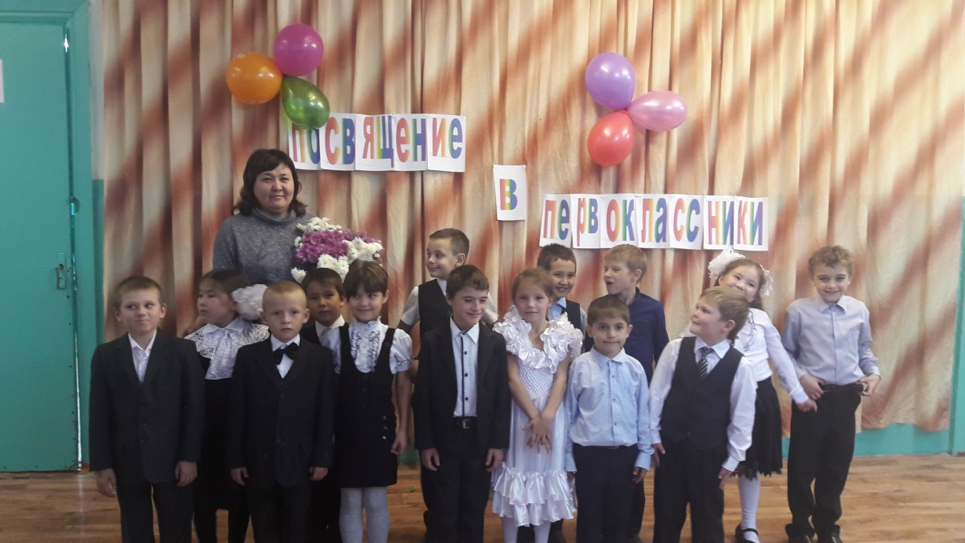
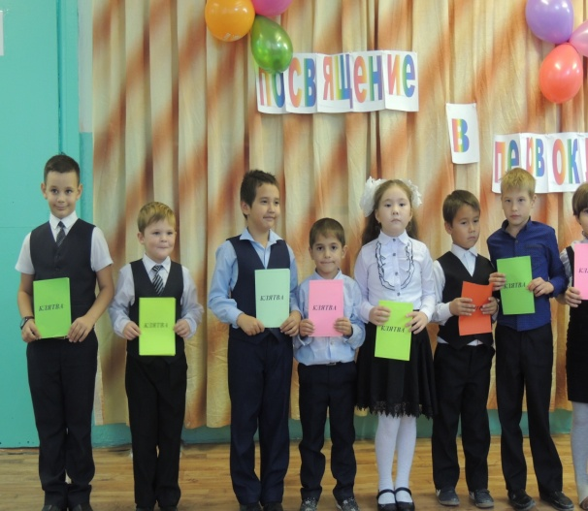
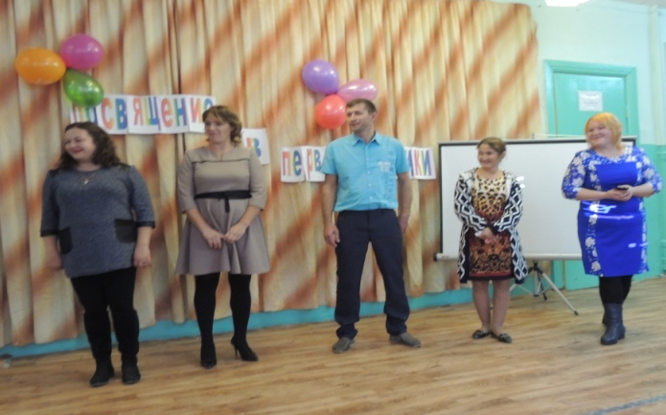

24.10.2017 год

